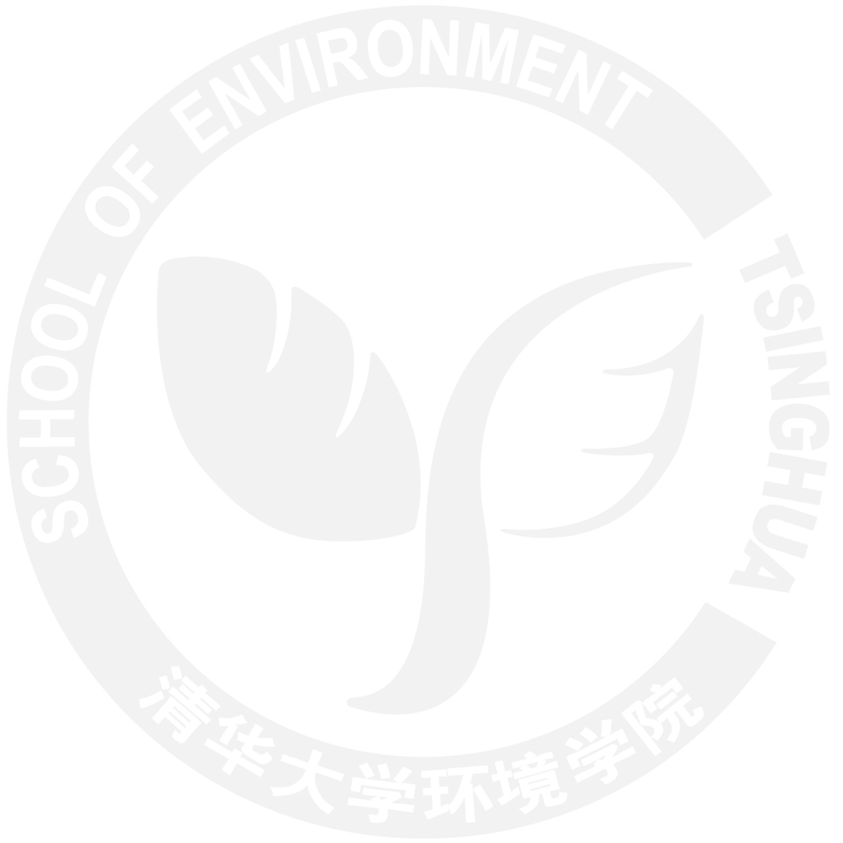
School of Environment, Tsinghua University,
Beijing 100084, P.R.China
北京 清华大学环境学院 100084
+86 10 6278 4521 Fax: +86 10 6278 5687
http://www.env.tsinghua.edu.cn
Addr.:

Tel:
Web:

School of Environment, Tsinghua University,
Beijing 100084, P.R.China
北京 清华大学环境学院 100084
+86 10 6278 4521 Fax: +86 10 6278 5687
http://www.env.tsinghua.edu.cn
Addr.:

Tel:
Web:

